中国科学技术大学联合招收博士后管理实务
(二〇二一 寒露版）

申请人必须在进站前取得《博士学位证》、《三方协议》和《报到证》 ！！！

一、各设站单位博士后管理联系人及联系方式
1、数学科学学院 黄力研 63607263 lynn77@ustc.edu.cn
2、物理学院 陈曼 63606727 mchen81@ustc.edu.cn
3、化学与材料科学学院 周婷 63600576 zhout934@ustc.edu.cn
4、地球和空间科学学院 汤琴琴 63601400 qinqtang@ustc.edu.cn
5、生命科学与医学部 马菁 63602603 jingma@ustc.edu.cn
6、工程科学学院 刘衡 63607734 lheng@ustc.edu.cn
7、信息科学技术学院 方毅 63607441 fangyi@ustc.edu.cn
8、计算机科学与技术学院 裴世保 63601553 psb@ustc.edu.cn
9、核科学技术学院 龚美静 63602501 mjgong@ustc.edu.cn
10、管理学院 丁明芹 63606031 hriif@ustc.edu.cn
11、人文与社会科学学院 翟淑亭 63602861 zhaist@ustc.edu.cn
12、环境科学与工程系 倪东 63600759 nid@ustc.edu.cn
13、国家同步辐射实验室 吴雨晴 63602042 wuyuqing@ustc.edu.cn
14、火灾国家重点实验室 陈军 63601651 junchen@ustc.edu.cn
15、微尺度国家研究中心 鲍莉 63600455 baoli@ustc.edu.cn
16、附属第一医院 陈帅 62283294 chens123@ustc.edu.cn
17、苏州高等研究院 朱颖 051287169035
18、人力资源部 仇波 63603835 boqiu@ustc.edu.cn

二、进站审批程序
1、申请人登陆“中国博士后网上办公系统”（http://www.chinapostdoctor.org.cn/WebSite/program/Default.aspx），进入办事者窗口注册。
2、在线打印纸介申请表（每页右下角有验证码）
3、提交材料名称和份数
⑴《聘期制科研人员岗位回避申报表》，原件1份。

⑵《博士后进站校内审批表》，原件1份；
⑶《博士后进站申请表》，原件1份；
⑷《博士后进站审核表》，原件1份，全部用印后拍照上传，（四种类型选择使用）；
⑸《博士学位证书》，复印件1份，原件拍照上传；
⑹《联合培养博士后研究人员协议书》，原件3份；
⑺居民身份证(港澳居民须提供香港、澳门特别行政区居民身份证 台湾居民须提供台湾居民身份证)或护照（外籍人员），复印件1份（原大复印），原件拍照上传；
⑻留学博士需教育部留学服务中心的《国(境)外学历学位认证书》或《中外合作办学国(境)外学历学位认证书》，复印件1份，原件拍照上传；
⑼外籍人员的国(境)外学历学位需中国驻外使领馆出具的学位认证，复印件1份，原件拍照上传；
⑽退出现役人员需《退出现役证明》复印件1份。
4、进站材料齐备后送交学院审核、签字和网上审批，由学院博士后管理人员报送人力资源部。联合招收须由工作站网上先行审批。
5、获得人力资源部核批后，人力资源部发放《博士后研究人员备案证明》。

三、出（退）站审批手续
1、申请人登陆“中国博士后网上办公系统”（http://www.chinapostdoctor.org.cn/WebSite/program/Default.aspx），进入办事者窗口，提交出（退）站申请和其它必须材料。
在线打印纸介申请表（每页右下角有验证码）
2、提交材料名称和份数
⑴《博士后研究人员工作期满审批表》，原件1份；
⑵《接收单位意见表》或《劳动（聘用）合同》或《商调函》或《调档函》，原件1份，用印后拍照上传；
⑶《博士后研究工作报告》，原件3份；
⑷获得中国博士后科学基金面上和特别资助的，需经学院签字盖章和财务处审核签字盖章的基金执行报告，原件各1份；
⑸更换工作单位的需原单位人事部门出具的同意其调离（或辞职）的证明，原件1份，用印后拍照上传。
3、退站需《博士后退站表》，原件1份，用印后拍照上传；
4、出（退）站材料齐备后送交学院审核、签字和网上审批后报送人力资源部。企业后须由工作站网上先行审批。
5、人力资源部收到材料后网上审批。

四、博士后专项资助申报
1、《中国博士后科学基金面上资助》申报
见具体实施时的申报通知。每年申报2次，一般在1月份和6月份开始；
- 《中国博士后科学基金特别资助》申报
见具体实施时的申报通知。一般在1月份开始。
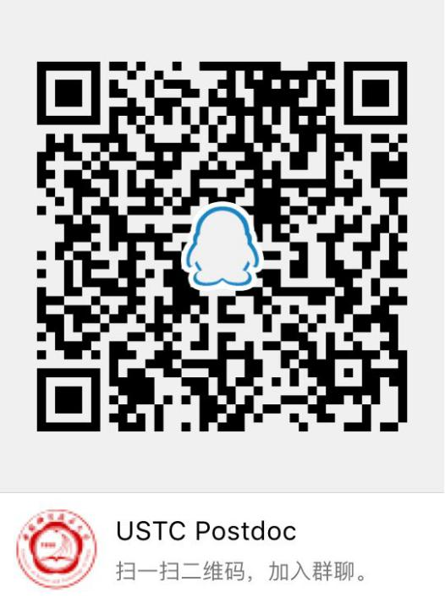

人力资源部
二〇一九年四月二十六日

